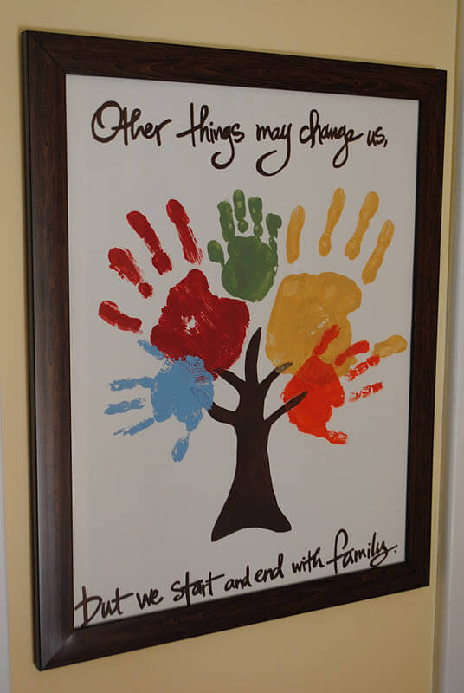
15.5. –Međunarodni dan obitelji
Obitelj je važna. U obitelji vlada ljubav,tolerancija i mir
Naslikaj obiteljsko stablo svojim dlanovima namočenim u razne boja. Jedna boja za svakog od članova tvoje uže obitelji ( mama,tata i braća i sestre )

15

